DISUSUN OLEH:
Rina Dwi Yunita Sari, A.Md.

Dinas Komunikasi Informatika Statistik Dan Persandian Pemerintah Kota Semarang
E-SAKIP
PANDUAN INPUT PENILAIAN OPD
TAHUNAN STAF AHLI

- Memulai Aplikasi E-Sakip

- Masuk Ke Aplikasi E-Sakip melalui (https://e-sakip.semarangkota.go.id/)

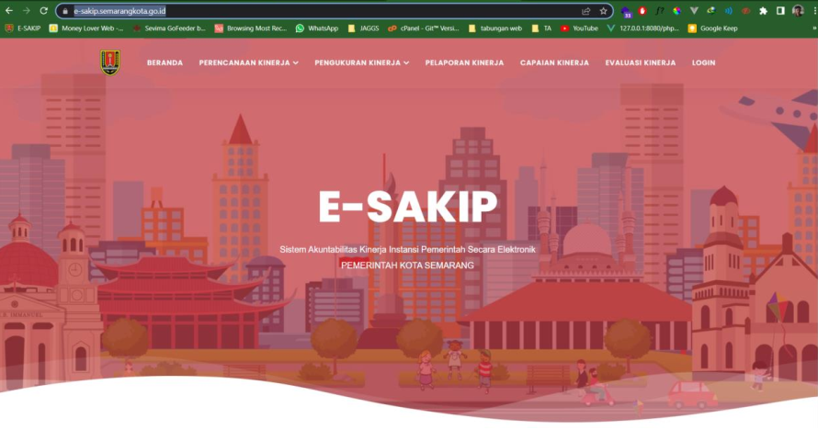

- Kemudian klik menu “LOGIN” atau akses melalui (https://e-sakip.semarangkota.go.id/administrator)

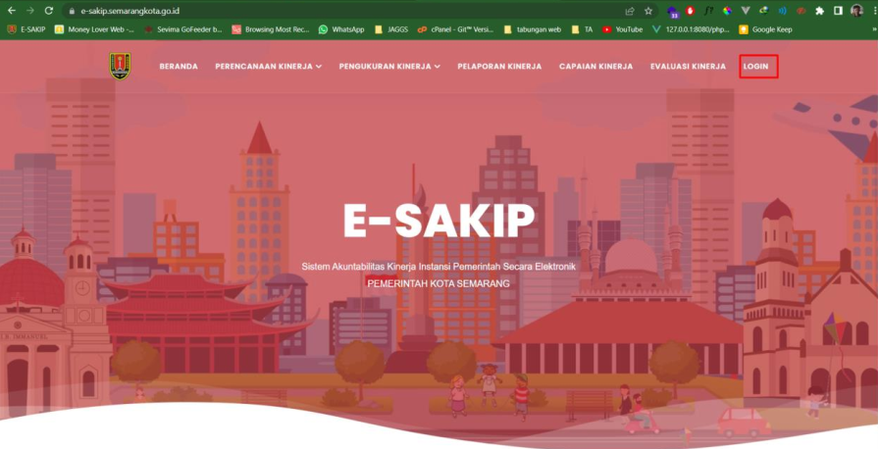

- Setelah muncul halaman informasi login, anda bisa langsung untuk memasukkan e-mail,password serta kode captcha.

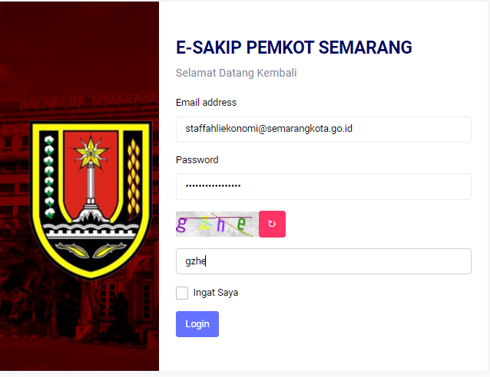

Setelah input e-mail, password, dan kode captcha, silahkan tekan tombol “login”

- Login berhasil apabila muncul pop up sukses seperti berikut, kemudian klik lanjut.

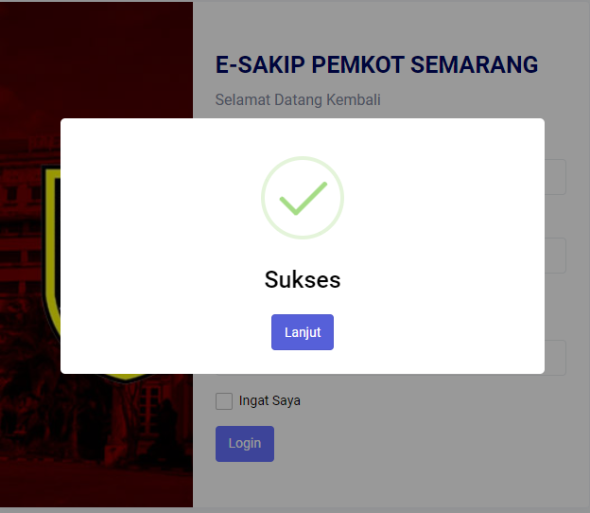

- Setelah login berhasil dilakukan, anda akan langsung diarahkan menuju halaman admin e-sakip seperti dibawah ini.

- Pengisian Penilaian OPD
- Masuk ke menu “Penilaian OPD”, pada sisi kiri halaman.

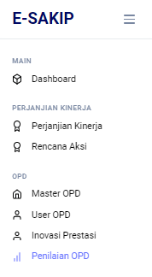

- Pada layar anda akan muncul tampilan dashboard Penilaian OPD kemudian tekan tombol “CREATE” untuk membuat Penilaian OPD baru.

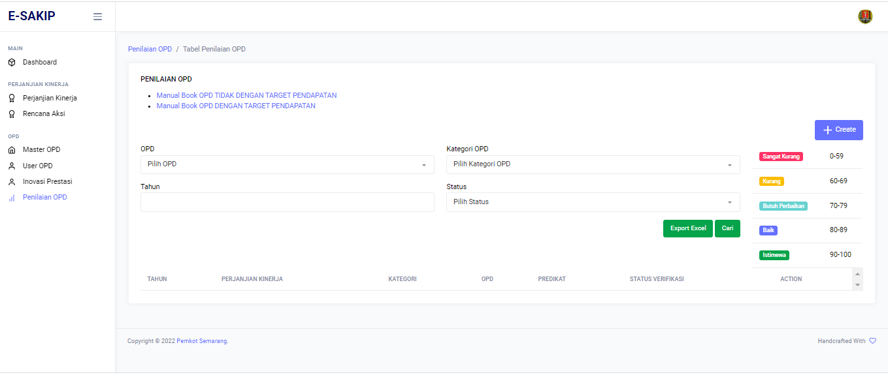

- Pada halaman create, akan muncul beberapa inputan:
- Year = Tahun Penilaian Kinerja OPD
- Triwulan = Triwulan Penilaian Kinerja OPD (kosongkan jika penilaian tahunan)
- OPD = OPD dari user
- Inovasi Prestasi OPD = Inovasi/Prestasi yang dimiliki OPD
- Perjanjian Kinerja = Untuk Staff Ahli Perjanjian Kinerja tidak perlu diisi
- Kategori Penilaian = Merupakan kategori penilaian yaitu Tahunan Staff Ahli

- Isikan inputan tersebut, kemudian tekan submit.

- Kemudian data baru anda akan muncul langsung pada halaman dashboard Penilaian OPD.

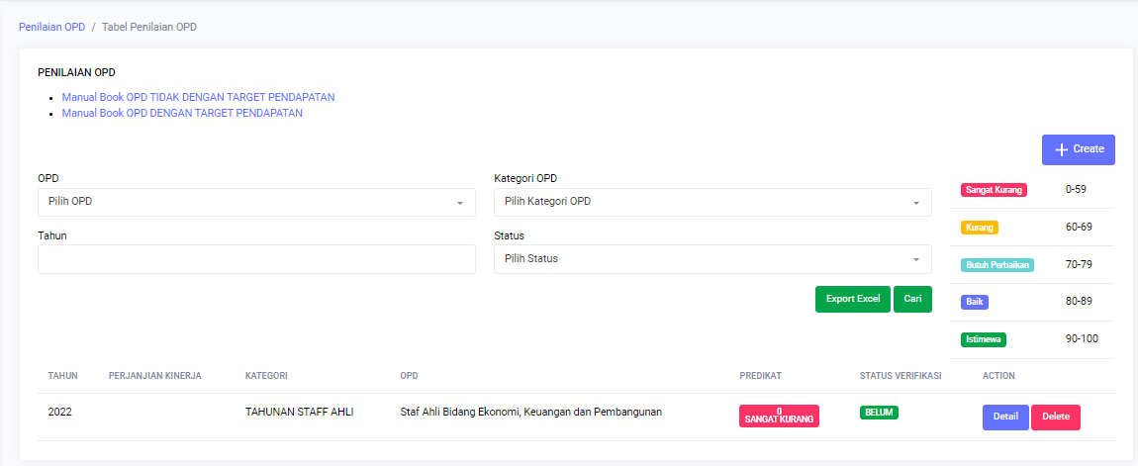

- Detail Penilaian OPD
- Pilih detail untuk melihat detail Penilaian OPD anda.

- Kemudian akan muncul Detail Penilaian OPD, Form Staff Ahli dan Penilaian Kinerja OPD.

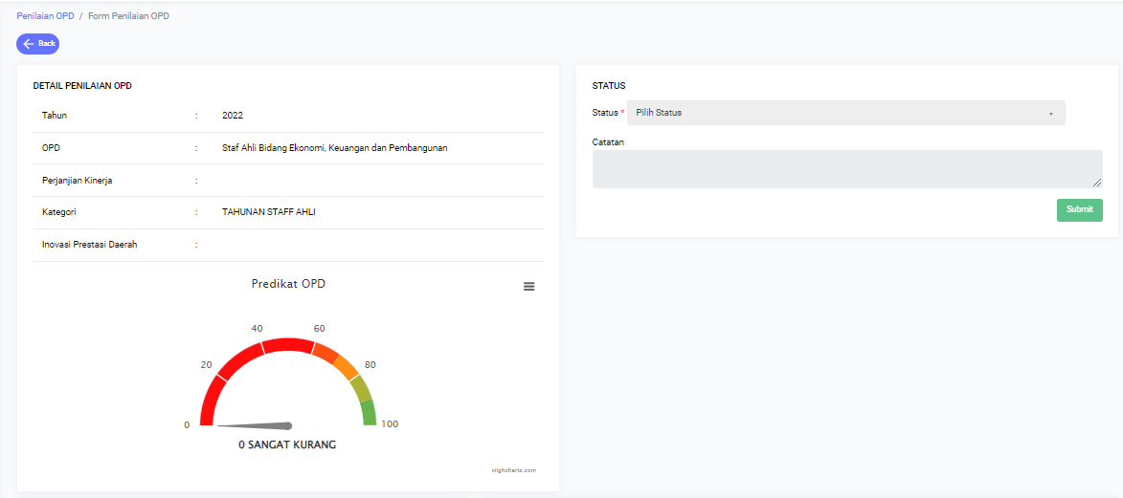
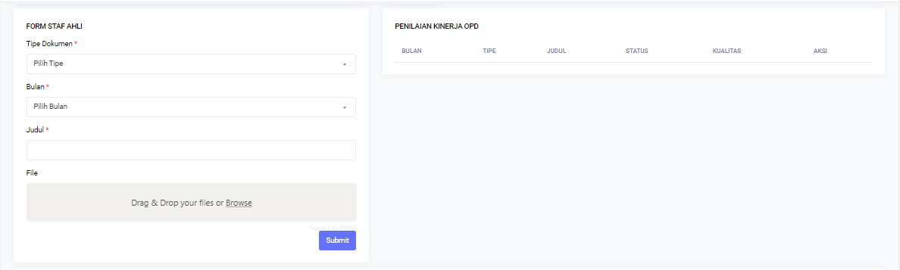
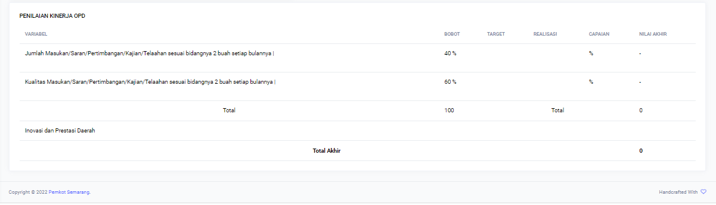

- Form Staff Ahli digunakan untuk mengisikan Tipe Dokumen, Bulan, Judul serta Data Dukung Penilain Kinerja. Klik Submit apabila data sudah diunggah

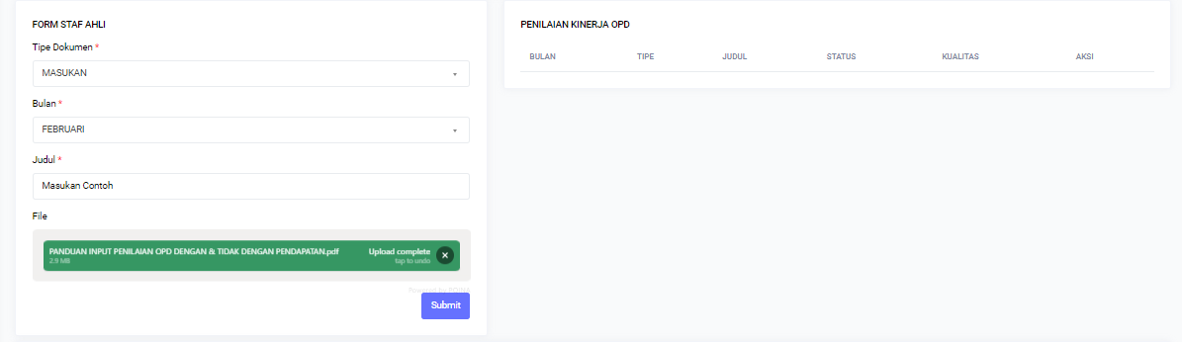

- Setelah submit, data akan muncul pada Penilaian Kinerja OPD di samping kanan, namun perlu dilakukan verifikasi Status dan Kualitas oleh tim verifikator agar dapat menampilkan data Realisasi, Capaian dan Nilai Akhir pada variabel Penilaian Kinerja
.
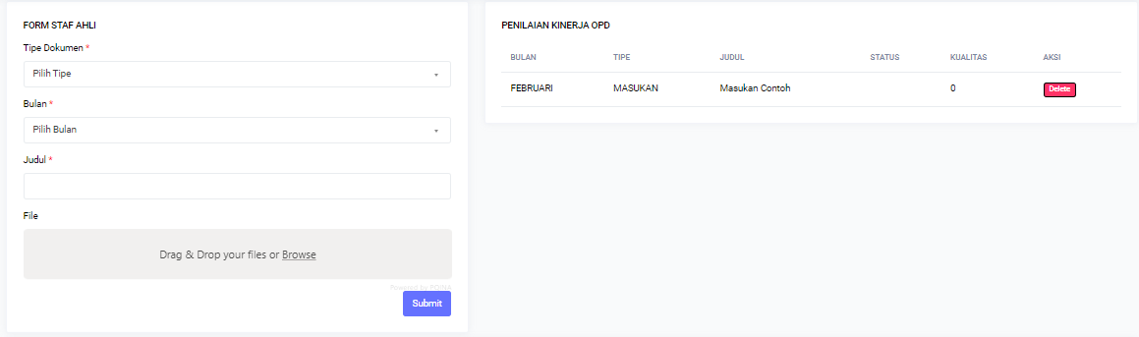

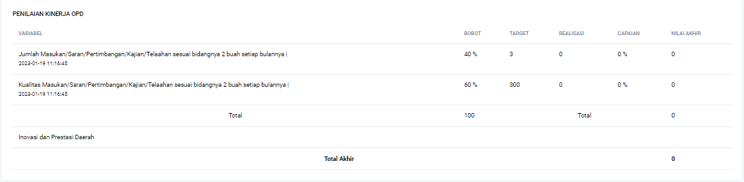

- Pada Penilaian Kinerja OPD terdapat 2 variabel yaitu :
- Jumlah Masukan/Saran/Pertimbangan/Kajian/Telaah sesuai bidangnya 2 buah setiap bulannya dengan bobot nilai 40 %
- Kualitas Masukan/Saran/Pertimbangan/Kajian/Telaah sesuai bidangnya 2 buah setiap bulannya dengan bobot nilai 60%.
Untuk nilai target diambil data yang telah di submit pada Form Staff Ahli, sedangkan untuk nilai realisasi, capaian dan nilai akhir diambil dari data yang telah diverifikasi oleh tim verifikator.

- Setelah dilakukan pengecekan oleh tim verifikator, akan tampil Status serta Kualitas dari Penilaian Kinerja tersebut. Apabila status TERIMA akan secara otomatis tampil nilai realisasi, capaian dan nilai akhir untuk masing-masing variabel.

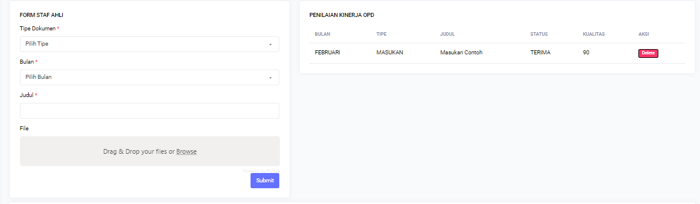

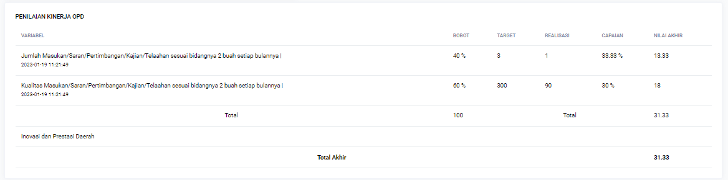

- Setelah penginputan dan pengecekan data selesai dilakukan, maka akan tampil total nilai akhir dari penilaian kinerja OPD sebagai berikut:

- Hasil Penilaian dapat dilihat pada Detail Penilaian OPD.

